Chromium for android 启动过程分析
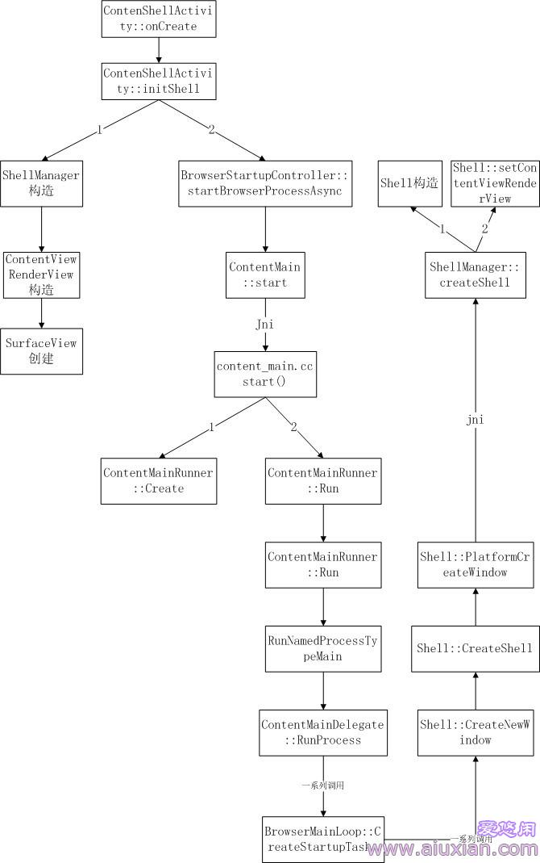
在此分析的是content shell apk 的启动过程， 由于完整的chromium for android的源码还没有开源。
上图中主要包含了content shell 的启动过程，其中在jni模块上部的是ｊａｖａ代码，下部是ｃ＋＋代码，其中上面的编号１，２仅代表调用的先后顺序。
content shell 的启动函数是在src/content/shell/android/shell_apk/src/org/chromium/content_shell_apk路径下的ContentShellActivity.java文件，其中的OnCreate函数内容如下：
protected void onCreate(final Bundle savedInstanceState) {

super.onCreate(savedInstanceState);
….
setContentView(R.layout.content_shell_activity);

mShellManager = (ShellManager) findViewById(R.id.shell_container);

mWindowAndroid = new ActivityWindowAndroid(this);

mWindowAndroid.restoreInstanceState(savedInstanceState);

mShellManager.setWindow(mWindowAndroid);

// Set up the animation placeholder to be the SurfaceView. This disables the

// SurfaceView's 'hole' clipping during animations that are notified to the window.

mWindowAndroid.setAnimationPlaceholderView(

mShellManager.getContentViewRenderView().getSurfaceView());
…

BrowserStartupController.get(this, LibraryProcessType.PROCESS_BROWSER)

.startBrowserProcessesAsync(

new BrowserStartupController.StartupCallback() {
…
}
);
在启动过程中依次
ShellManager-->ContentViewRenderView--->SurfaceView ---> BrowserStartupController

其中 ContentViewRenderView在setWindow()函数中创建，见
import org.chromium.content_shell.ShellManager //查看文件位置方式见附录
SurfaceView在 ContentViewRenderView 初始化时创建。具体可查看
import org.chromium.content.browser. ContentViewRenderView
在BrowserStartupController中异步的启动ContentMain.start()函数，其实现在
import org.chromium.content.app.ContentMain
最终通过JNI调用c++代码层的content_main.cc 的start()方法

具体JNI的实现在次不作关注。

就UI方面来说，ContentShellActivity即使一个Activity，而随后相继构造的 ShellManager，CotnentViewRenderView,Surfaceview, Shell（都是指java类）都可以看成一个控件（实际上他们继承自android控件，SurfaceView本身就是android控件）。
SurfaceView即是最后显示页面内容的控件。而CotnentViewRenderView则负责管理SurfaceView。 ContentShellActivity虽然是一个Activity，但真正的界面却并没有在该类中，而是在Shell类里，各种控件都在Shell类 里。而ShellManager毫无疑问对Shell进行管理。这几个控件按下图所示的方式来叠放
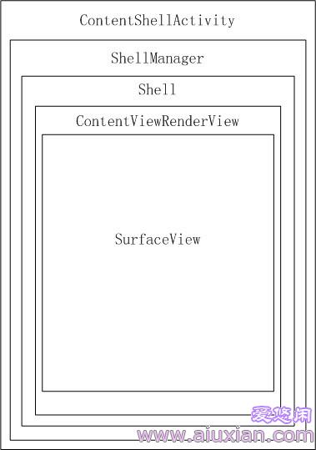
：

在上面的流程图中没有看到第二幅图中的shell类，这是因为shell的启动过程较为隐晦，其也在browser的启动过成中，具体启动过程在下文中介绍。

browser的启动过程：
在上面代码段中我们能看到如下的函数调用： startBrowserProcessesAsync()其就是说异步的启动browser。

注：以后安卓版本的content shell 统一使用contentshell代替，linux版本的chromium 以示区分linux版本和android版本。

在contentshell和chromium中使用的是同一个content_main_runner.cc文件，位于：
src/content/app/content_main_runner.cc, 其启动过程
在其的run()函数调用过程中，启动了除browser进程之外的所有进程，代码如下：

static const MainFunction kMainFunctions[] = {

#if !defined(CHROME_MULTIPLE_DLL_CHILD)

{ "", BrowserMain },
//定义类型为空时，启动浏览器主进程
#endif

#if !defined(CHROME_MULTIPLE_DLL_BROWSER)

#if defined(ENABLE_PLUGINS)

#if !defined(OS_LINUX)

{ switches::kPluginProcess, PluginMain },

#endif

{ switches::kPpapiPluginProcess, PpapiPluginMain },

{ switches::kPpapiBrokerProcess, PpapiBrokerMain },

#endif // ENABLE_PLUGINS

{ switches::kUtilityProcess, UtilityMain },

{ switches::kRendererProcess, RendererMain },

{ switches::kGpuProcess, GpuMain },

#endif // !CHROME_MULTIPLE_DLL_BROWSER

};

RegisterMainThreadFactories();

for (size_t i = 0; i < arraysize(kMainFunctions); ++i) {

if (process_type == kMainFunctions[i].name) {

if (delegate) {

int exit_code = delegate->RunProcess(process_type,

main_function_params);

#if defined(OS_ANDROID)

// In Android's browser process, the negative exit code doesn't mean the

// default behavior should be used as the UI message loop is managed by

// the Java and the browser process's default behavior is always

// overridden.

if (process_type.empty())
//当类型为空时 退出， 其浏览器进程的默认动作已经被重写
return exit_code;

#endif

if (exit_code >= 0)

return exit_code;

}

return kMainFunctions[i].function(main_function_params);

}

}

其他在次就不作详细介绍了。

contentview和contentviewcore：
contentview和contentviewcore是java层中两个重要的类，他们将content的大多数功能封装其中，对上层提供了接口，类似于android的webview，
其启动过程是从第一幅流程图中的shell::CreateShell()开始的。具体见下面流程：

content/shell/browser/shell.cc中（与linux相同）：

Shell* Shell::CreateShell(WebContents* web_contents,

const gfx::Size& initial_size) {

Shell* shell = new Shell(web_contents);

shell->PlatformCreateWindow(initial_size.width(), initial_size.height());

shell::PlatformCreateWindow()方法在
content/shell/browser/shell_android.cc中实现：
void Shell::PlatformCreateWindow(int width, int height) {

java_object_.Reset(AttachCurrentThread(), CreateShellView(this));

}
可以看出其又调用java层的代码创建了shellview
content/shell/android/shell_manager.cc中实现了接口的调用：
jobject CreateShellView(Shell* shell) {

JNIEnv* env = base::android::AttachCurrentThread();

jobject j_shell_manager = g_global_state.Get().j_shell_manager.obj();

return Java_ShellManager_createShell(
//调用createShell
env,

j_shell_manager,

reinterpret_cast<intptr_t>(shell)).Release();

}

在src/content/shell/android/java/src/org/chromium/content_shell/ShellManager.java中创建了shell，其函数如下：
private Object createShell(long nativeShellPtr) {

assert mContentViewRenderView != null;

LayoutInflater inflater =

(LayoutInflater) getContext().getSystemService(Context.LAYOUT_INFLATER_SERVICE);

Shell shellView = (Shell) inflater.inflate(R.layout.shell_view, null);
//创建shell-view
shellView.initialize(nativeShellPtr, mWindow, mContentViewClient);

// TODO(tedchoc): Allow switching back to these inactive shells.

if (mActiveShell != null) removeShell(mActiveShell);

showShell(shellView);

return shellView;

}
在showShell函数中，
private void showShell(Shell shellView) {

shellView.setContentViewRenderView(mContentViewRenderView);
// setContentViewRenderView
addView(shellView, new FrameLayout.LayoutParams(

FrameLayout.LayoutParams.MATCH_PARENT, FrameLayout.LayoutParams.MATCH_PARENT));

mActiveShell = shellView;
//重新设置显示的shell
ContentViewCore contentViewCore = mActiveShell.getContentViewCore();

if (contentViewCore != null) {

mContentViewRenderView.setCurrentContentViewCore(contentViewCore);

contentViewCore.onShow();
// 显示出来shell
}

}

renderViewHost&renderProcessHost
其初始化可以查看c++层，此处与linu系统代码相同，
在content/shell/browser/shell.cc中实现，
Shell* Shell::CreateNewWindow(BrowserContext* browser_context,

const GURL& url,

SiteInstance* site_instance,

const gfx::Size& initial_size) {

WebContents::CreateParams create_params(browser_context, site_instance);

create_params.initial_size = AdjustWindowSize(initial_size);

WebContents* web_contents = WebContents::Create(create_params);
//初始化WebContents，
Shell* shell = CreateShell(web_contents, create_params.initial_size);

if (!url.is_empty())

shell->LoadURL(url);

return shell;

}

WebContents::Create() 创建在content/browser/web_contents/web_contents_impl.cc文件中：

WebContents* WebContents::Create(const WebContents::CreateParams& params) {

return WebContentsImpl::CreateWithOpener(

params, static_cast<WebContentsImpl*>(params.opener));

}

附录：
查看引用的java引用方式如下：
如要查看 import org.chromium.content_shell.ShellManager
现在下面找到相关文件的位置，该文件对应位置为
src/content/shell/android/java/src/org/chromium/content_shell/ShellManager.java

java代码主要位置：
src/content/shell/android/shell_apk/src/org/chromium/content_shell_apk //启动代码
src/content/public/android/java/src/org/chromium/content [app, browser, common] //相关代码
import org.chromium.content.app
import org.chromium.content.browser
import org.chromium.content.common
src/content/shell/android/java/src/org/chromium/content_shell
import org.chromium.content_shell
src/content/public/android/java/src/org/chromium/content_public [browser,common]
import org.chromium.content_public.browser
import org.chromium.content_public.common

参考文献：
http://www.aiuxian.com/article/p-573066.html
http://blog.csdn.net/qq295445028/article/details/14456185
https://www.chromium.org/developers/content-module

参考代码：
chromium 最新版本代码，chromium版本号为44.0.2359.0；

